不加信号 AD I路输出
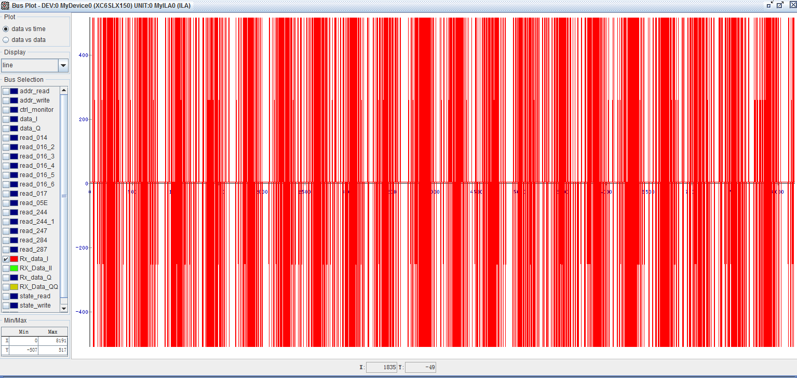

输入信号为-10dBm(即使输入功率变化时，采出来数据仍不变)，AD采出来的I Q 两路信号

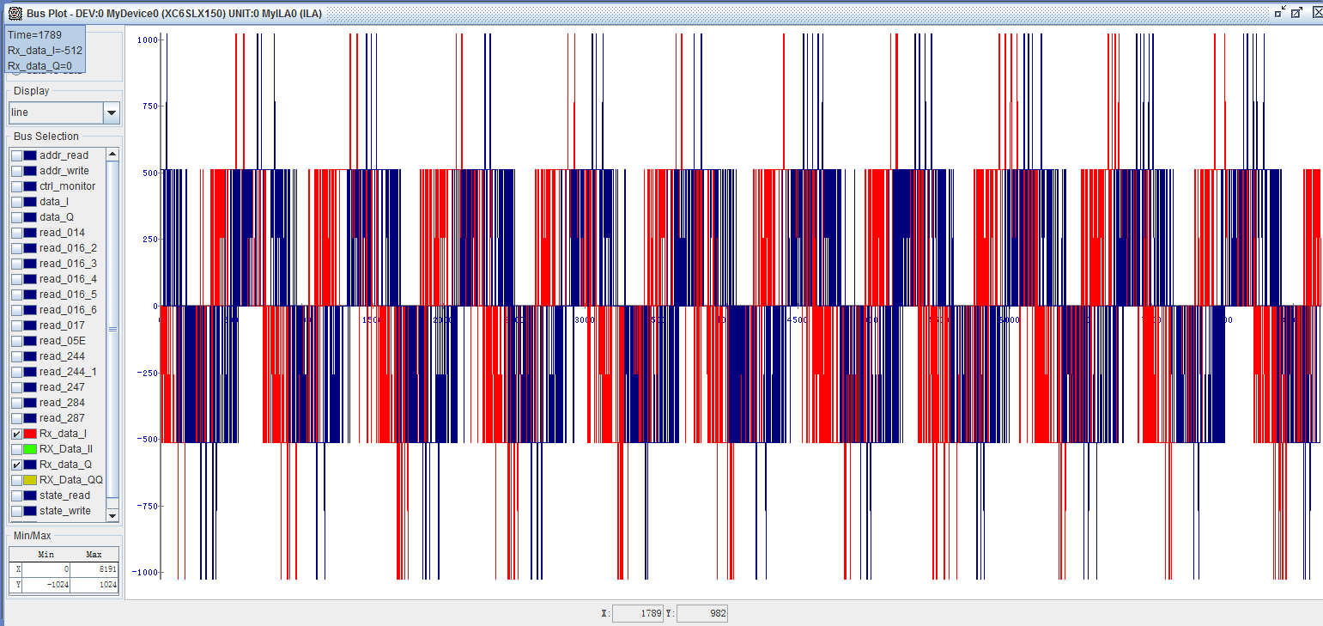

输入信号为-10dBm(即使输入功率变化时，采出来数据仍不变)，AD采出来的I路信号

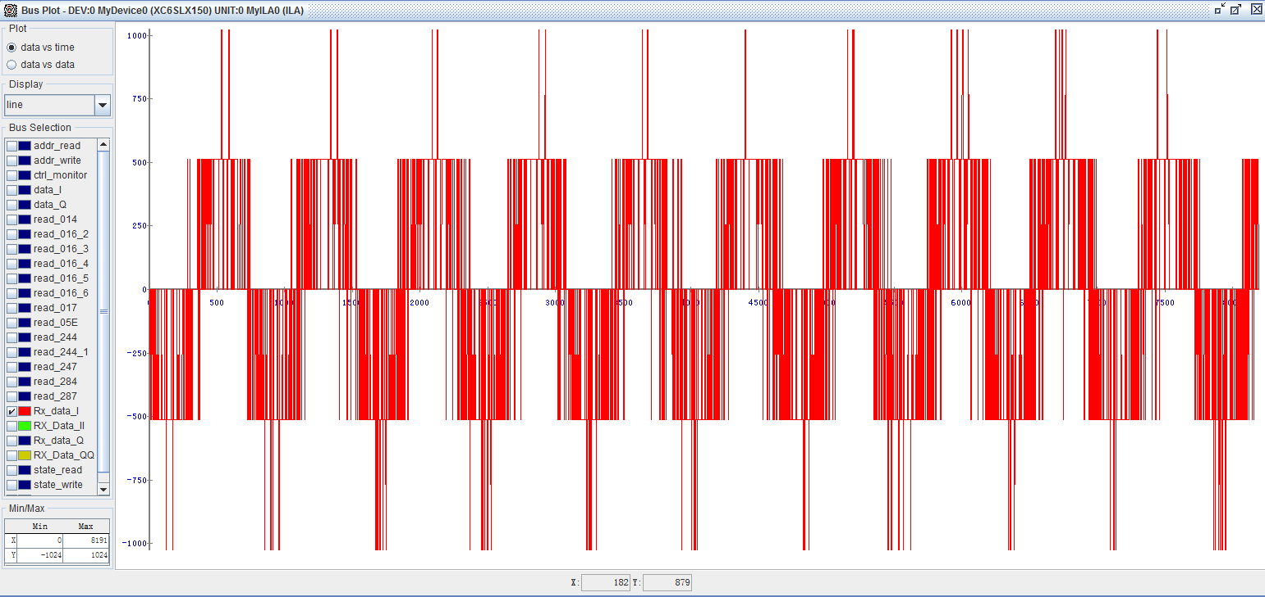

Bist测试 AD采出来的数据
